商 业 计 划 书

项目名称 梦房园www.mymfy.com——房地产O2O领导者
项目单位 南京梦房园网络科技有限公司
地 址 南京市建邺区应天大街837号1幢711
电 话 15150560898
传 真
电子邮件 15150560898@139.com
联 系 人 拾乾坤

[南京梦房园网络科技有限公司]

[2011年11月29日]

第一部分 公司基本情况

公司基本情况：
公司名称 南京梦房园网络科技有限公司
成立时间 2011年10月19日
注册资本 ￥100万元
实际到位资本 ￥100万元
其中现金到位 ￥100万元
无形资产占股份比例 0 %
注册地点 南京市建邺区应天大街837号A幢711
公司性质为：有限公司
公司沿革：公司成立以来主营业务是房地产电子商务网站建设及房地产网络系统工程的设计、维护和技术服务、房地产行业使用的计算机软件客户端的研发、房地产营销策划，房地产信息咨询、房地产投资管理和投资信息咨询等业务，公司成立之初由五位股东出资成立，注册资本100万元。

目前公司主要股东情况如下表：
股东名称 | 出资额 | 出资形式 | 股份比例 | 联系人 | 联系电话
拾乾坤 | 30万 | 货币 | 30% | 拾乾坤 | 15150560898
傅超 | 22万 | 货币 | 22% | 傅超 | 15251881639
沈凤飞 | 16万 | 货币 | 16% | 沈凤飞 | 15996205158
郑浩 | 16万 | 货币 | 16% | 郑浩 | 13401909133
鲁根成 | 16万 | 货币 | 16% | 鲁根成 | 15195845083

目前公司内部部门设置情况：
董事会
CEO
COO
首席技术官
营销部
行政部
网站设计制作部
网站优化推广部

财务部
前台执行官
后台执行官
网络营销
线下推广

第二部分 公司管理层

董事会成员名单
序号 | 职 务 | 姓 名 | 工 作 单 位 | 学历 | 联系电话
1 | 董 事 长 | 拾乾坤 | 南京梦房园网络科技有限公司 | 本科 | 15150560898
2 | 董 事 | 傅超 | 南京梦房园网络科技有限公司 | 本科 | 15251881639
3 | 董 事 | 沈凤飞 | 南京梦房园网络科技有限公司 | 本科 | 15996205158
4 | 董 事 | 郑浩 | 南京梦房园网络科技有限公司 | 本科 | 13401909133
5 | 董 事 | 鲁根成 | 南京梦房园网络科技有限公司 | 大专 | 15195845083

首席执行官(CEO) 拾乾坤
男，26岁， 江苏徐州人。南京人口管理干部学院财务管理专业毕业，本科学历，学士学位。
联系电话 15150560898
大二期间，在学校最大的创业就业社团担任团长，并带队多次组织大型校内外活动，社团赢得“优秀社团”的称号，个人获得“优秀社团干部”称号。大三时创办南京鹰之翼教育信息咨询有限公司，带领团队运营当时南京地区百度排名第三的大学生网站：爱兼职网，并参加南京市团委举办的南京创业大赛，取得了很好的名次，接受《金陵晚报》专访。毕业后，进入房地产公司，置业顾问期间多次获得销售冠军，因业绩优秀调至公司总部任研展部经理，多次参与全案策划及执行，积累了丰富的房地产营销策划和销售执行方面的经验并，拓展了开发商资源。后进入中国权威房地产研究部门——中国指数研究院，担任营销副总监，对房地产市场的现状及发展趋势进行了深入研究，并结交了很多开发商高层人脉资源，为房地产电子商务O2O平台的创意和创新，打下良好的理论基础、人脉资源和实践经验。
现任梦房园首席执行官，负责梦房园平台的全面工作，包括线上和线下所有环节的流程设计和运营管理等。

首席运营官 (COO) 沈之佳
女，28 岁 ，浙江湖州人，东北财经大学新闻学 专业毕业，本科学历，学士学位。
联系电话：
主要经历和业绩：

首席技术官 傅超
男，26岁， 江苏宜兴人。盐城工学院计算机科学与技术专业毕业，本科学历，学士学位。
联系电话 15251881639
曾任中科院沈苏公司项目经理，后进入苏州HOPE，担任Java工程师，技术团队核心成员，参与重性精神疾病信息系统、居民健康素养、居民健康档案、会员MIS管理信息系统，企业门户网站discus搭建及iis+tomcat发布、服装业B2C商城前台UI编写及后期伪静态工作myoffice系统创建等工作。
现任梦房园首席技术官，负责梦房园平台的全面把控，以及平台所有模块的功能统筹及技术研发。

前台执行官 沈凤飞
男，26岁， 江苏扬州人。盐城工学院计算机科学与技术专业毕业，本科学历，学士学位。
联系电话 15996205158
毕业至今一直在中国移动的游戏基地工作，主要负责游戏基地的平台研发、游戏端口对接及相关的宣传推广工作，兼具负责营销技术平台的技术研发和其营销推广的双重责任。期间参与了中国游戏基地游戏评审系统，中国移动游戏基地业务合作管理系统及中国移动游戏营销管理平台的设计与开发，并负责营销策略管理、营销审批管理、营销执行监控、营销知识库、活动、任务的营销管理、短彩信内容库管理、用户资源分析管理、营销效果评估、数据报表统计等模块的研发和维护。
现任梦房园前台执行官，负责梦房园平台所有前台功能模块的设计制作。

后台执行官 郑浩
男，26岁， 江苏盐城人。金陵科技学院自动化专业毕业，本科学历，学士学位。
联系电话 13401909133
主持参与连云港田湾核电站ERP 项目、江苏省区域卫生平台、省疾控综合信息应用平台的、宁波市儿童动态管理系统、江苏省卫生应急系统等系统的研发工作。
现任梦房园后台执行官，负责网站所有后台功能模块的设计制作。

优化执行官 鲁根成
男，23岁， 江苏盐城人。江苏海事职业技术学院软件技术专业毕业，本科学历，学士学位。
联系电话 15195845083
在校期间多次参与校园竞赛活动并获得比较不错的奖励。在职后主要从事过365jh网、estate网站、anyshow8等产品的研发工作。
现任梦房园的优化执行官，负责平台的所有内部技术优化以及搜索引擎排名优化工作。
首席财务官 顾艳
女，23岁， 江苏盐城人。南京财经大学财务管理 专业毕业，本科学历，学士学位。
联系电话 15077890417
常年从事财务会计事务方面的工作，有着丰富的财税方面的经验。
现任梦房园首席财务官，主要负责公司日常的的财务，税收方面的工作。

第四部分 我们为什么要这样做——行业及市场情况

1 时势造英雄——受任于败军之际 奉命于危难之间
2010年开始，国家对房地产市场进行了规模空前的楼市调控，行政金融手段全部上阵，楼市愈加低迷，房地产的投资额、上市量、成交量等都受到比较严重的影响，市场信心指数非常低迷，房地产行业信心指数下滑。
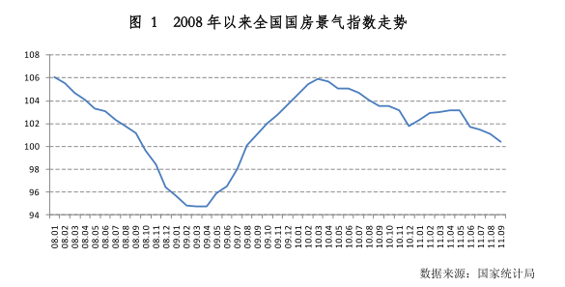
正是在这种房地产形势下，房地产新型营销特别受欢迎：下图是2012年11月房地产电子商务平台的EJU.com的网站首页截图，2011年8月时，易居的网上售楼仅有北京和上海两个城市，但是短短4个月时间已经遍及48个城市，而且扩张的速度还在加快。

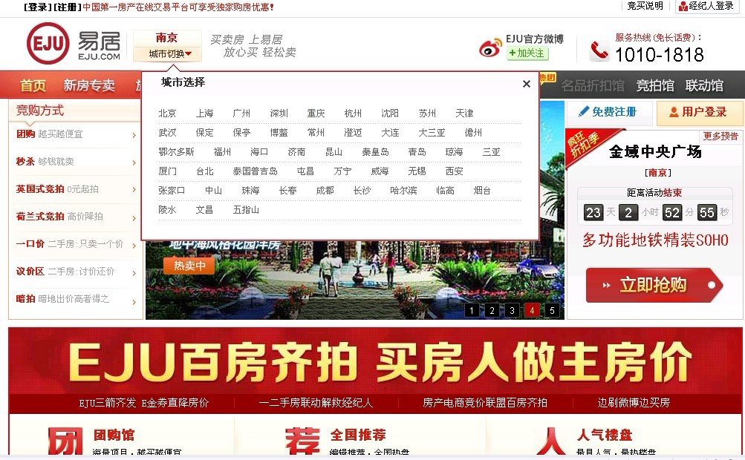

2 未来五年，你靠什么发财——我们依然长期看好房地产行业的三大原因

长期来看：
- 基于中国城镇化建设发展的需要：民族证券12月7日发布研报称，我国目前依然处于城镇化快速发展阶段，比照发达国家平均接近80%的城市化率及发展趋势，假设城镇化率每年增加一个百分点，则中国的城市化进程至少还有三十年的高速发展期。区域经济一体化将促进城镇化快速发展，为房地产市场提供巨大市场需求。
民族证券认为，由于房地产行业发展的内在驱动依然存在，行业长期发展前景依然可以期待，2012年行业的适度回调有利于行业长远发展，维持对行业的“看好”评级。加之土地资源的稀缺性和不可再生新，以及中国特有的城市房地产商品房买卖制度决定了房地产行业依旧有至少20年的发展前景。
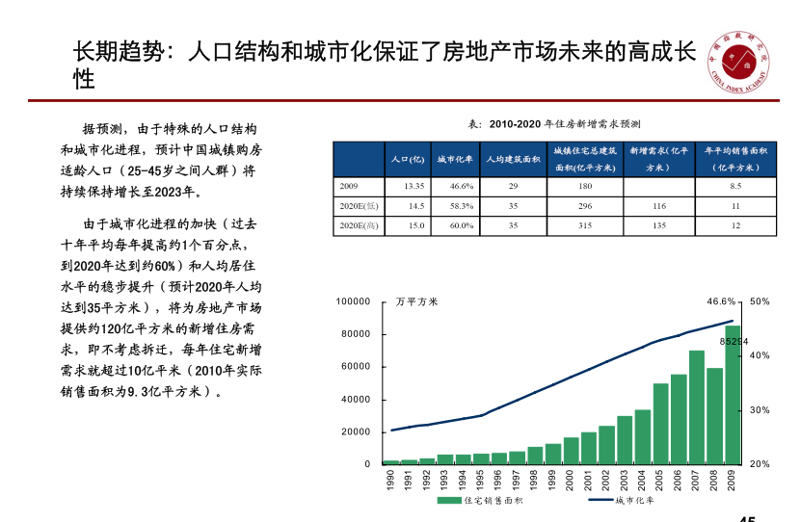
- 房地产对经济的带动作用：首先卖地的收入是地方政府最主要的收入之一，大约能占到地方政府收入的40%以上，地方政府有了钱才能做工作，进行基础设施建设，教育、医疗都是需要钱的。其次，建楼需要原材料，钢筋、水泥等等，如果不盖新楼了，房地产关联着近30个相关的行业，房地产市场的长期萎靡会导致所有关联产业的发展受挫。 再次，盖楼需要雇佣工人，这就会增加就业，促进社会稳定。除此之外，原材料生产企业的工人和农民工以及其他通过新建楼房获得收入的劳动者会将获得的收入用于消费，购买生活消费品，这又会增加消费品生产者的收入。
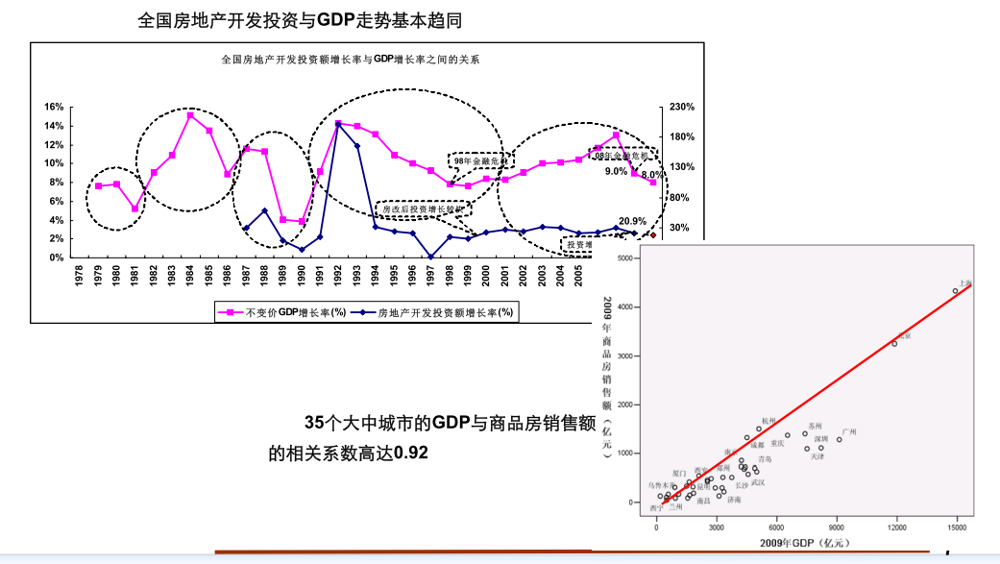
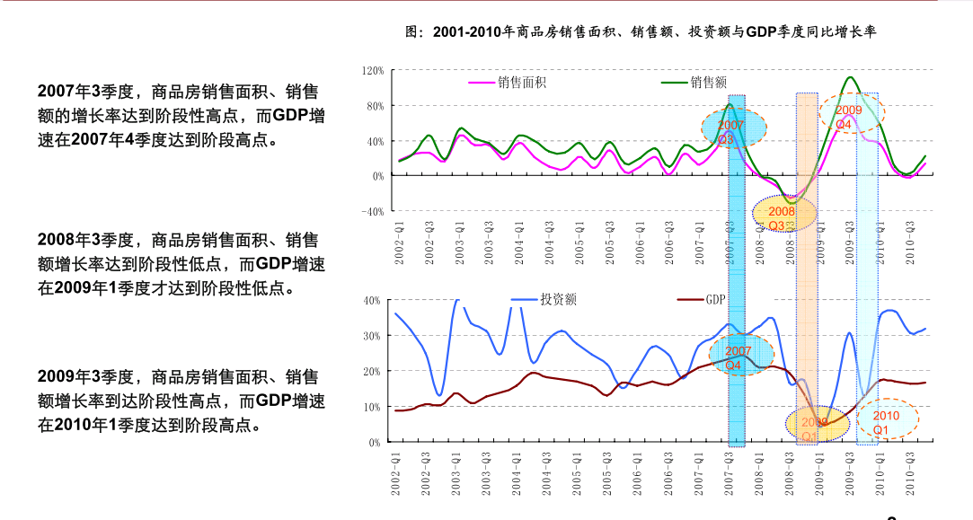

3、基于中国目前的基本经济环境的判断：高增的CPI也让有产阶级必须找到投资途径以确保资产的保值增值，中国其整体投资环境的不乐观，让很多人愿意把钱投资在看得见且摸得着的不动产上，下图是2008年以来我国商品房的累积成交面积同比走势，我们看到的是：在如此严峻的房地产形势下，房地产的销售依然保持较小幅度增长，待到来年政策比较好的时候，房地产行业会有一个更好地发展。
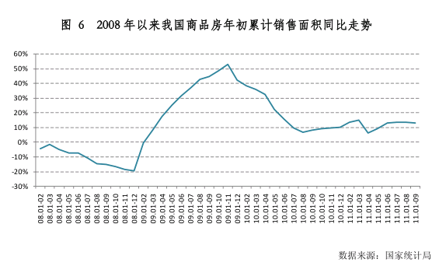
短期来看：
4、国际经济危机的大环境来说，偶债危机，美元疲软，拉动中国经济的三驾马车中的“出口”被严重抑制，中国政府的十二五规划已将“投资 出口 消费”调整为“消费 投资 出口”，而房地产作为大宗消费品，又关联着30多个关联行业，房地产的复苏是拯救经济的必然，08年4万亿刺激经济后的政策出来房地产的复苏就足以说明问题。 还是这张图表，可以看到的是2008年11月18日，国家出台4万亿投资，从次月开始，房地产成交面积井喷式增长。
- 中国国家主席胡锦涛12日在亚太经合组织(APEC)工商领导人峰会时发表题为《携手并进 共创未来》的主旨演讲，特别提到“减少政府对微观经济活动的干预”这一信号，限购的弊端已经足够明显，国家正在出台政策取代限购，用其他方式鼓励房地产行业健康发展，而中国的房地产市场是政策的市场，房地产政策的好转将会促进房地产行业的再次发展。
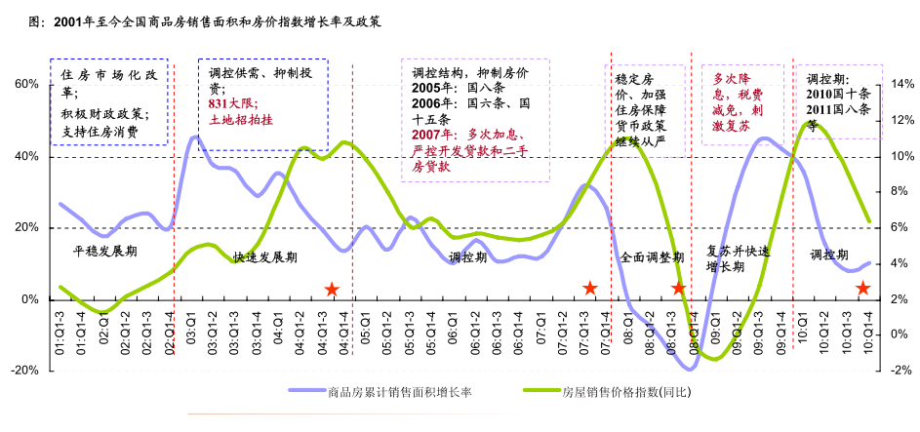

3、你还想错过这一次的创富的机会吗——中国网民数近五亿，中国网络经济发展正在核裂变式剧增……
⑴中国互联网络信息中心19日发布的第28次全国互联网络发展状况统计报告显示：截至2011年6月底，我国网民规模已经达到4.85亿，2011年年底将超过5亿，互联网普及率达到36.2%。
中国网民的数量从100万发展到1亿用了7年半时间，从1亿到3亿用了将近4年时间，从3亿到今年年底的超5亿则不到两年，令中国稳居世界第一网民大国的位置。
近5亿网民的背后，新的网络信息传播正在普及，新的网络商业模式正在诞生，新的网络生活憧憬正在成长。新华社“中国网事”记者采访发现，近5亿网民构建出来的虚拟世界正不断展示着改变现实的力量，庞大的“网络人口红利”令互联网经济的“黄金时代”呼之欲出，而如何让网民的幸福指数不断提高，已经成为摆在网络运营者面前的重要课题。

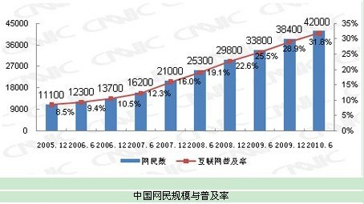
⑵艾瑞咨询最新统计数据显示， 2011Q1中国电子商务市场整体交易规模1.5万亿元。环比增长7.6%，增速较上季度有所下降，主要是受季节性因素的影响，一季度是内外贸易及个人消费行业的传统淡季。从市场结构来看，企业间电子商务仍然是电子商务市场的主体，其中中小企业B2B交易规模占比达49.2%。
2011Q1中国电子商务交易规模达1.5万亿元，环比增速7.6%
艾瑞咨询最新统计数据显示，2011Q1中国电子商务市场整体交易规模1.5万亿元，环比增长7.6%，增速较上季度有所下降。艾瑞咨询分析，出现这一现象的主要原因在于，一季度是内外贸易的传统淡季，直接影响到B2B行业交易额的环比增长放缓；同时，一季度也是网络购物的淡季时节。
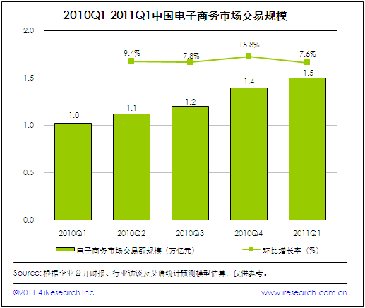

4、百度如是说——传统房地产行业与互联网电子商务相结合，O2O正当时
1、2011年 4月12日消息，百度联盟峰会今日召开，百度CEO李彦宏在大会上分享了互联网创业的3个新机会，其中的第一个机会就是中间业，即传统行业和互联网的中间资源整合者，他指出传统产业对互联网的认识没有太大提高，大家可以未来2-3年内，在传统行业跟互联网之间的结合上，做出创业机会。于是我们看到了：
“王府井百货将整体切入网购业务”
“李宁有限公司计划与美国当地一家咨询公司共同出资1000万美元，发展电子商务，以便在美国市场发展李宁品牌”
“苏宁切入电子商务 欲两年做到京东七年规模”
“义乌网商抱团突破增长瓶颈 结盟团购网站和B2C”
“国美总裁王俊洲：在华东筹建B2C物流基地”
“百丽20亿狂砸自家B2C 开创鞋业营销新时代”
“阿玛尼的中国攻略：加大直接投资 掘金电子商务”
“七匹狼：20亿元砸向营销网络”
“中粮“我买网”：破解“方便面魔咒”：8月18日，是我买网1周年“店庆”的日子。在线营销部经理尚炎在那几天录得的数据是日均销售额20余万，客单价大约在130元上下。”
传统行业的网络化势在必行！！！
- 大佬已先行，房地产电子商务启动仅8个月销售过百亿——你还想再次错过这次的创富机
会吗？？？
房地产电子商务启动仅8个月销售过百亿
来源：每日经济新闻 2011-06-16
自淘宝、新浪、搜房等多家网站大规模启动房地产电子商务至今，行业的销售规模已过百亿。 搜房控股总裁、CEO代建功称，从2010年10月启动电子商务至今，搜房受托销售了10000多套房子，交易额超过100亿元。
新浪乐居上海公司副总经理王汉徵也表示，仅潘石屹委托新浪的3次网上租售，就给SOHO中国带来了3亿多元的营业额。由于看好电子商务未来前景，新浪乐居目前已计划搭建网上竞拍的二手房平台。
在首届中国房地产家居电子商务高峰论坛上，代建功说，2010年房地产交易额5万多亿元，其中半数是靠房地产网站的关联平台来实现的。他认为，网站潜在的购房人群会推动房地产电子商务销售额超过2.5万亿。
但王汉徵认为，要把在网站看房选房的购房者变成通过网上平台交易的客户并不简单，这个过程需要一系列线下服务，买卖双方仍然需要通过网站指定的合作房地产经纪公司线下牵线，网站只是完成最后的交易。
2011年6月，百度和易居旗下的EJU.com上线。

① 易居的“EJU.com”的房地产电子销售平台
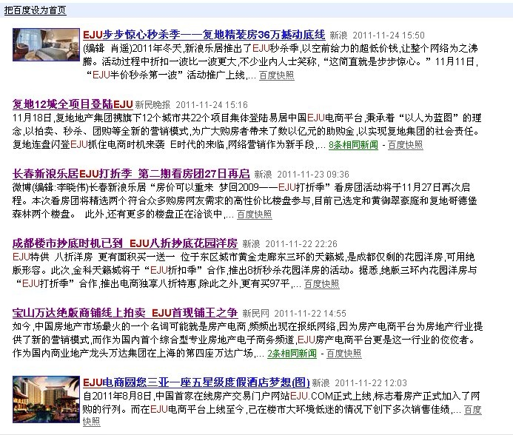
②、万科网上卖房 14城市甩卖10亿元房源。
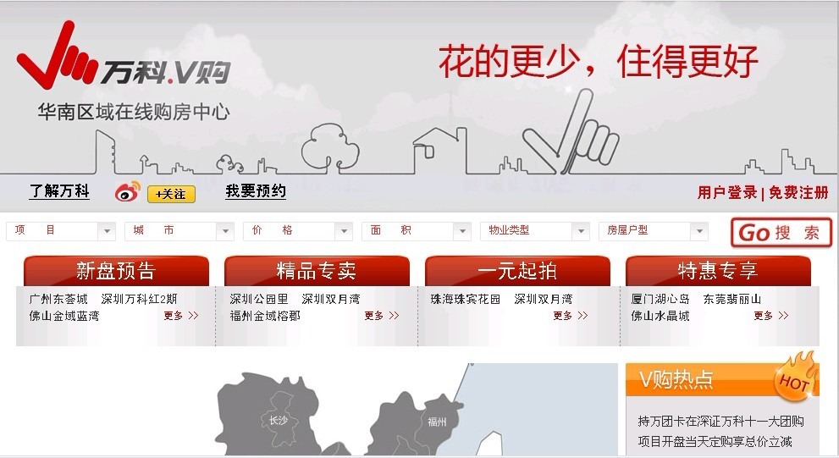
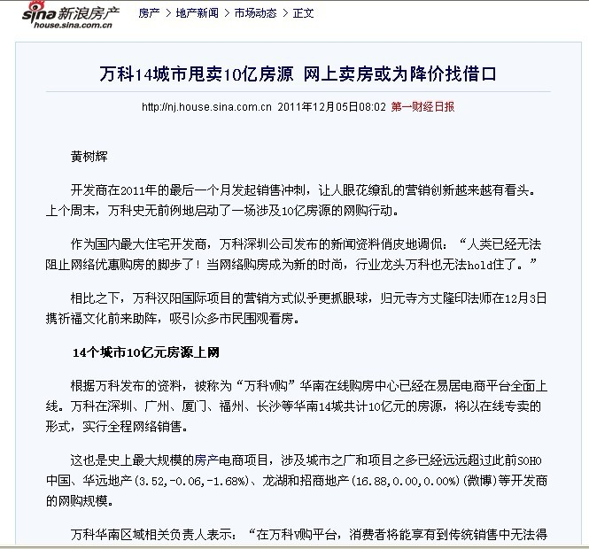
③、搜房网以网上团购为主的“狂拍团”
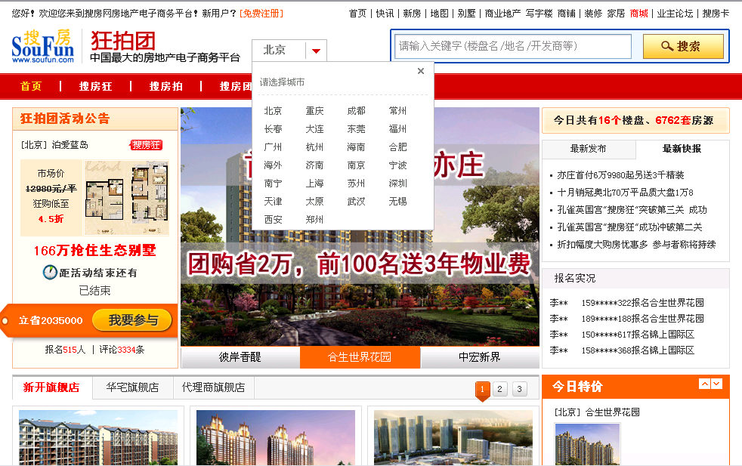
④、365的网上团访网站团立方
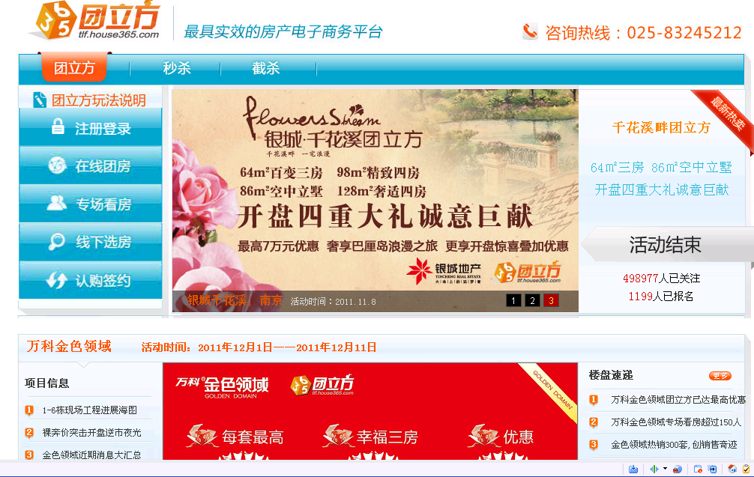

6、所以，我们已经在路上——努力的创意、追赶
在正确的市场时期——房地产市场低迷时期，新型营销方式易于被开发商接受易接项目；选择正确的行业——朝阳的房地产行业和互联网行业的交汇点；和目标市场——目前暂时空白的二三线城市市场；用正确的整合方式——房地产电子商务O2O；做正确的事情——www.mymfy.com
集天时地利与人和于一体，我们正在创造新一轮的财富神话！！！。

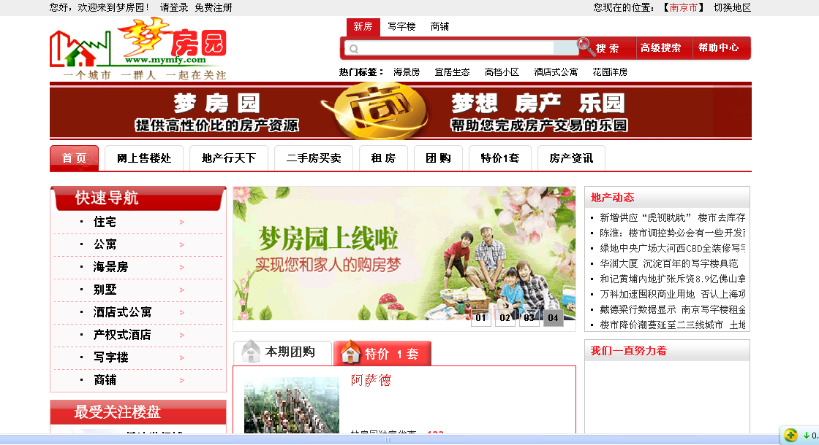

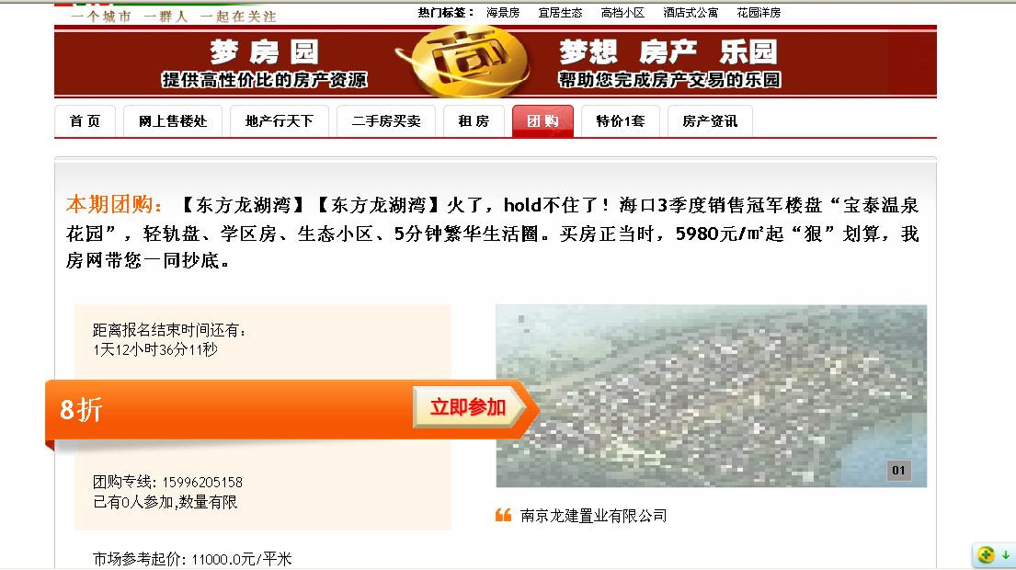

第三部分 ： 我们要做什么及我们怎样做好——我们的产品/服务

产品/服务描述
梦 房 园 的 “1 2 3 4 5 6”
1 | 一个创意概念 | 房地产O2O的领导者
2 | 两个推广平台 | 线上平台：整合式房地产电商平台
2 | 两个推广平台 | 线下平台：整合式房地产营销代理
3 | 三个发展阶段 | 第 1 阶段：立足南京，立起标杆
3 | 三个发展阶段 | 第 2 阶段：拓展全省，扩大布局
3 | 三个发展阶段 | 第 3 阶段：覆盖全省，稳定市场
4 | 四大优势，让开发商愿意委以重任 | ①、营销新利器
4 | 四大优势，让开发商愿意委以重任 | ②、打消开发商顾虑
4 | 四大优势，让开发商愿意委以重任 | ③、按实际效果付费
4 | 四大优势，让开发商愿意委以重任 | ④、新型资源整合方式
5 | 五大亮点，让购房者成为铁杆用户 | ①、扎实过硬的技术支撑
5 | 五大亮点，让购房者成为铁杆用户 | ②、简单高效的用户体验
5 | 五大亮点，让购房者成为铁杆用户 | ③、实事求是的让利态度
5 | 五大亮点，让购房者成为铁杆用户 | ④、敢承诺同房源最低价的平台
5 | 五大亮点，让购房者成为铁杆用户 | ⑤、你好我好大家好的C2C推广手段
6 | 六百万财富梦想 | 计划第三年实现销售收入达到六百万以上，营业利润三百万
房 地 产 O2O 领 导 者 | O2O，Online To Offline=线上互联网+商务的机会。  线上，互联网是交易的前台。消费者可以在线上筛选服务，还有成交可以在线结算；线下，消费者可以自主去享受服务。即将线下商务的机会与互联网结合在了一起，让互联网成为线下交易的前台。这样线下服务就可以用线上来揽客，消费者可以用线上来筛选服务，还有成交可以在线结算，很快达到规模。O2O模式最重要的特点是，推广效果可查，每笔交易可跟踪。O2O的运行模式被誉为“超越传统电子商务”、“电子商务的下一座金矿”，之前火爆到疯狂的各类团购网就是典型的O2O模式
房 地 产 O2O 领 导 者 | 房地产O2O。  坦白的讲，这个概念不是我们原创，而是行业老大易居中国先行试水，并与房地产行业领袖潘石屹和任志强进行试点并取得了很好的成交效果。房地产O2O模式，正在成为房地产整合营销的未来趋势和必经之路。
房 地 产 O2O 领 导 者 | 房地产O2O领导者。  就像门户网站模仿雅虎有了新浪、搜狐和网易；搜索引擎模仿google有了百度；即时通讯模仿MSN有了腾讯QQ；SNS社区模仿Facebook有了人人网和开心网；即使讯息发布网站模仿Twitter网站有了新浪微博，当今的互联网行业老大，都是在前任老大还在试水和探索的时候，就去模仿其基本运行模式的同时，增加新的功能、提高用户体验度，并找准目标市场迅速占领。  而我们就是看到了房地产O2O当前以及未来的巨大的市场潜力，在行业老大还在一线城市试水时，我们的平台已经初步成型，并且完善线上线下的各方面功能，使其拥有很好的用户体验度迅速整合地区资源，将线上的整合式房地产电子商务与线下的整合式房地产销售代理的结合，将两者的运营模式和盈利模式进行整合，抢占江苏地区二三线城市这一空白市场，争做区域内房地产O2O的领导者。
1 一个创意概念

2 两个推广平台
线上：整合式房地产电商平台
以梦房园（www.mymfy.com）房地产电商平台为核心，是各类网络途径和推广方式于一体的网络营销体系集大成者，拥有全能的网络推广能力。
线下：整合式房地产营销代理
以案场执行和二三级市场联动的整合执行为核心，整合二手房中介门店及经纪人，拥有专属的案场置业顾问和庞大的外围置业顾问队伍，形成强大的线下推广力量。

3 三个发展阶段
第 1 阶段：立足南京，立起标杆：

南京作为我们的前沿阵地，距离近，市场熟，人脉广，市场开发成本相对低。同时，南京作为省会城市，拥有非常好的省内号召力，可以作为我们在其他城市拓展市场的标杆地区。
第 2 阶段：拓展全省，扩大布局：

根据目前的宏观经济发展状况，目前江苏尤其是苏北地区正在进行大规模城市化建设，房地产项目的数量较大，我们项目的目标市场锁定在这些区域，包括镇江、马鞍山、扬州、盐城、淮安、连云港、苏州、无锡、常州能更多的承接相关的项目，更好的拓展市场。
第 3 阶段：覆盖华东，稳固布局：

利用之前两个阶段所形成的影响力，将我们的平台和品牌以南京为中心，覆盖整个华东区域，包括江苏、山东南部、安徽东部、浙江北部等，稳固市场，形成品牌

4 四大优势，让开发商愿意委以重任
1、营销新利器：新时代房地产营销谁主沉浮，互联网“网络营销”出奇制胜

通过我们团队的技术优势，开发并优化出在互联网的搜索引擎（百度、google、狗狗、雅虎等）上排名在首页的网络平台,网站靠前可以极大的提高访问人数，使我们拥有排名靠前的房地产电商平台以及以及这个平台积累的长期关注我们的刚需客户和房事投资者。

同时，发挥我们的网络营销能力，以我们的平台为中心，同时兼顾各类网络营销渠道，如：网络软英文推广、SNS营销、电子邮件营销、论坛炒作、QQ群营销、视频营销、博客营销以及最近非常流行的微博营销等，为开发商及项目进行多方位的网络宣传和营销推广，形成专业而全面的网络营销体系。
2、打消开发商顾虑：从联合代理到独家代理，项目承接方式机动灵活
房地产项目动辄几个亿甚至数十亿，甚至有的大项目直接关系着开发商自身的生死存亡。所以开发商在选择合作伙伴尤其是后期的销售代理公司时都会非常的谨慎，开发商为解除开发商顾虑，提高接到项目的成功概率，我们在前期进驻案场时采用联合代理的手段。即与开发商或者开发商已聘用的销售代理公司采用联合代理的形式进行项目运作。开发商的置业顾问与我们的置业顾问同时在案场，我们会把通过我们的网上平台和网络营销所获得的意向购房者交有我们自己的的置业顾问专属接待，当我们的销售团队的销售数字优势突出后，我们就可和开发商谈下独家代理，负责整个项目的全程策划运营。
3、按实际效果付费：用数字说话,踏实实在的做事态度受命于危难之际

无论是网络营销还是销售代理，我们在前期都是免费为项目宣传推广的，直到项目有了实际的成效，我们才拿相关的推广佣金和销售提成。在目前这种房地产市场不好的情境下，我们这样的资源整合体和这种运营模式还是比较容易被开发商接受的，比较有利于我们承接到比较好的房地产销售代理项目。我们就是在这样的大环境下，占领一些销售代理市场的占有率。前期我们以作“特价房+分销”的组合形式运行，后期主要以“最低房价+营销代理”组合形式运行。
4、新型资源整合方式：二三级市场整合联动,让所有的经纪人都成为我们的置业顾问
整合二手房中介门店及经纪人资源，让每一个门店成为我们的“场外售楼处”，而每一个经纪人都是我们的“场外置业顾问”，形成最大的置业顾问联盟，与我们案场的置业顾问配合，促成成交，共享利益。也许买一个新房的置业顾问拿到的提成没有二手房那么多，但买新房的难度及月销量还是比二手房好得多的，综合起来，还是会有很多门店和经纪人选择与我们的合作的。

5 五大亮点，让购房者成为铁杆用户
1、扎实过硬的技术支撑：浏览速度优化，让平台访问速度巨快；排名首页靠前，积聚庞大浏览群体
我们的团队是IT 行业的代码精英，多次参与大型IT平台的技术研发和维护，担当技术小组的核心成员和绝对的领导力，能利用专业的技术和SEO搜索引擎排名优化等技术，使我们的网站页面清新，访问速度快，并可以在百度、谷歌等搜索引擎的排名上能有很好的表现，从而使得用户能够很方便的找到我们。
2、简单高效的用户体验：高级找房“标签选房”功能，一键搜罗所有目标楼盘；精准的客户信息分析，定制式的为客户服务
梦房园网络平台改变传统的以开发商广告推广的角度设计板块，时时都从购房者看房和选房的角度设计网站的功能，设计了“快速筛选”，如快速选出“地铁盘”、“学区房”、“公园物业”等购房者比较关心的楼盘配套，使选房更加快捷方便。我们在客户一开始注册我们网站的会员的时候，就请用户详细登记用户的各方面购房信息，如“年龄”、“工作单位性质”、“家庭情况”、“需求房型”、“需求面积”“买房计划”等，根据对用户所填信息的分析和研究，系统自动匹配适合客户的房型，并由售楼处专属的置业顾问联系客户，为客户推荐最适合他的好房子。
3、实事求是的让利态度：真心实意的让利，实实在在的优惠，脚踏实地的培养大批忠实用户
不再有所谓的幸运抽奖，也不再是为虚无缥缈的内部交易，我们的网站上只有我们所代理销售的项目的最大优惠。因为是我们代理销售的，所以我们是项目的一手销售方，也是项目的营销策划方；我们在客户享受完所有案场优惠后，再把我们销售佣金的一部分再返还给客户，实现同房源的最低房价，并以此为核心竞争力，真正的让利给消费者，真正的房价最低，迅速积累大批忠实网站会员用户。
4、敢承诺同房源最低价的平台：特色鲜明的“特价房”和“最低房价”营销，让选择不在犹豫不决
平台进入市场的初期，我们通过流行的房地产电子商务模式，团购、特价房等特色活动，免费的为购房者提供各式各样的特色房源，也就是说，在我们的网站上，基本都是特价房源，并保证这些房源只有通过我们的平台才能买的到。平台发展到第二阶段，通过网站不仅可以买到某些项目的特价房，以及整个项目几乎所有的房子我们都能保证通过我们的网站买到的房子是所有渠道买到的房子的最低价。通过“特价房”和“最低房价”以及对客户的细致分析和精准营销，让客户在我们的网站选房子不在犹豫。
5、你好我好大家好的C2C推广手段：发动最广大的人民群众的力量，人人参与，人人赚钱
平台推行新型推荐人制度，即推行推广人C2C ，让用户之间相互推荐，推荐者人人有奖。让所有只要为我们的网站的推广贡献了力量的人，都能获得积分和资金奖励，从而培养一大批兼职和专职的网络及线下推广人员。信息互传，利润共享，人人参与，人人赚钱。

6 六百万财富梦想

我们团队的财富目标是 :

经过我们团队的共同努力和奋斗，公司第三年的总利润达到600万。

详见第七部分：“融资说明”。

简单描述本公司产品/服务的竞争优势：
线上：与传统的房地产门户网站相比
 | 运营模式 | 盈利模式
传统的房地产门户网站 | 硬广、软文 | 广告费
我们整合营销 | 电子商务平台，网络整合营销，配合线下销售 | 网络营销和宣传费用，按实际效果收费
线下：与传统的销售代理公司相比：
 | 运营模式 | 盈利模式
传统的销售代理公司 | 案场坐销 | 营销代理费用
我们整合营销 | 联合代理+二三级市场联动，更好的网络平台支撑 | 网络营销和宣传费用，按实际效果收费

未来3年或5年各年全行业销售收入预测：
没有找到数据，就拿世联一家公司的数据看（2010年）（单位：亿）
年 份 | 销售收入 | 利润 | 利润率
2010年 | 9.05亿 | 4.29亿 | 47.46%

本公司与行业内三个主要竞争对手的比较：
竞争对手 | 市场份额 | 竞争优势 | 竞争劣势
易居 | 50% | O2O的开创者，经验丰富，实力雄厚 | 只发展一线城市，没有将渠道完全铺开
乐居 | 15% | 全国型大平台，品牌和开发商资源比较丰富 | 主要以广告为主，线下无支撑
搜房 | 10% | 全国型大平台，品牌和开发商资源比较丰富 | 主要以广告为主，线下无支撑
世联等大的代理公司 | 24% | 有专业的策划执行团队 | 没有任何网络支撑
梦房园 | 不到1% | 综合各大平台优势，选择空白市场，迅速占领 | 起步晚，人力和资金基础相对薄弱

公司未来3年的销售收入预测（融资不成功的情况下）： (单位：万元)
年 份 | 第1年 | 第2年 | 第3年
销售收入 | 60 | 110 | 180
市场份额 | 0.5 | 1% | 2%

公司未来3年的销售收入预测（融资成功情况下）： （单位：万元）
年 份 | 第1年 | 第2年 | 第3年
销售收入 | 110 | 180 | 375
市场份额 | 1% | 2% | 4%

第五部分 营销策略

产品销售成本的构成及销售价格制订的依据：
购房者在浏览、注册、订购房产时完全免费，通过我们我们网站交购房定金，还有现金返利。
我们在前期为开发商做的所有广告宣传和网络营销都是免费的，待到有客户成交，我们才拿销售佣金。

在广告宣传推广方面的策略与实施：
①、广告宣传 | ②、互联网推广 | ③、搜索引擎优化优化
③、搜索引擎优化优化 | ④、电子邮件营销 | ⑤、与相关网站交换连接
⑥、奖励制度 | ⑧、其它营销因素 | ⑨、打造品牌获得社会认证

定价策略是怎么执行的
1 楼盘在网站上的宣传和推广：低于目前网络对手的价格
2 销售代理佣金：1.5%-6%，根据项目具体情况而定

3 网络用户订房：不收费，交易成功后返现

4、网站有偿排名：具体待定

网站未来三年所达到的推广效果
未来三年的网站推广计划
 | 第一年 | 第二年 | 第三年
网站首页排名月数 | 6 | 8 | 10
月访问量 | 2.2万人/年（60人/天） | 5.5万人/年（150人/天） | 10万人/年（270人/天）
月会员量 | 300人/月 | 750人/月 | 1500人/月
开发的城市总数 | 2 | 5 | 10
整合二手房中介 | 40%-60% | 50%—70% | 70%以上
二级客户人数 | 20万 | 50万 | 100万

第六部分 管 理

请说明：为保证融资项目按计划实施，公司准备今后各年陆续设立哪些机构，各机构配备多少人员，人员年收入情况。

人工成本
序号 | 职位 | 人数 | 底薪 | 工作 | 底薪 | 提成 | 总销金额 | 提成总数 | 总计
 |  |  |  | 周期（月） | 总数 | 比例 | 总销金额 | 提成总数 | 总计
1 | 项目经理 | 1 | 4500 | 12 | 54000 | 0.0004 | 200000000 | 80000 | 134000
2 | 拓展总监 | 1 | 4000 | 12 | 48000 | 0.0002 | 200000000 | 40000 | 88000
3 | 销售经理 | 1 | 3500 | 12 | 42000 | 0.0002 | 200000000 | 40000 | 82000
4 | 平面设计师 | 1 | 2500 | 12 | 30000 | 0 | 200000000 | 0 | 30000
5 | 销售员 | 8 | 1200 | 12 | 14400 | 0.001 | 200000000 | 200000 | 214400
 | 合计 | 12 | 15700 | 12 | 188400 | 0.0018 | 200000000 | 360000 | 548400

公司对管理层及关键人员将采取怎样的激励机制：
给与股份或项目分红，具体的方式和数额根据实际情况具体商定。
公司是否考虑员工持股问题，请说明：
会有，员工会有项目分红，优秀的员工可以允许他们进入股东团队，具体的制度根据实际情况来定。

第七部分 融资说明
融资金额
为保证项目实施，需要新增投资是多少 60 万元
新增投资中，需投资方投入 60 万元，对外借贷 0 万元
如果有对外借贷，抵押或担保措施是什么？
目前无借款，无负债，无抵押，无担保

请说明投入资金的用途和使用计划
招募中高级技术人才和运营服务人才 | 开发新版网站相关系统
市场拓展及运营费用 | 购买服务器，租用带宽
购买数据分析软件，加强数据分析处理 | 薪酬工资
…………
拟向投资方出让多少权益？计算依据是什么？
拟出让20%股份，融资60万元人民币。

预计未来3年年平均每年净资产收益是少？ (单位：万元)
未来三年的净资产收益（万）
 | 第一年 | 第二年 | 第三年
净资产收益 | 130 | 300 | 600

投资方以何种方式收回投资，具体方式和执行时间： (单位：万元)
未来三年的股份分红（万）
 | 第一年 | 第二年 | 第三年
股份分红 | 26 | 60 | 120

我们充分考虑并尊重投资人的意愿，第三年以后投资人可以选择退出，推出的渠道有:
1、公司被并购
2、引入新的投资者时，早期投资人套现退出
3、纳斯达克上市
4、管理团队回购

第八部分 财务计划

明年的最低目标为：在一个三四线城市，承接一个销售代理项目：均价5000元/平，面积为40000平方米（60亩），则总销金额为5000元/平*40000平=200000000，销售提成为200000000*1.5%=3000000元。
人工成本
序号 | 职位 | 人数 | 底薪 | 工作 | 底薪 | 提成 | 总销金额 | 提成总数 | 总计
 |  |  |  | 周期（月） | 总数 | 比例 | 总销金额 | 提成总数 | 总计
1 | 项目经理 | 1 | 4500 | 12 | 54000 | 0.0004 | 200000000 | 80000 | 134000
2 | 拓展经理 | 1 | 4000 | 12 | 48000 | 0.0002 | 200000000 | 40000 | 88000
3 | 销售经理 | 1 | 3500 | 12 | 42000 | 0.0002 | 200000000 | 40000 | 82000
4 | 平面设计师 | 1 | 2500 | 12 | 30000 | 0 | 200000000 | 0 | 30000
5 | 销售员 | 8 | 1200 | 12 | 14400 | 0.001 | 200000000 | 200000 | 214400
 | 合计 | 12 | 15700 | 12 | 188400 | 0.0018 | 200000000 | 360000 | 548400
2 案场及办公室办公用品配备
序号 | 设备 | 单价 | 数量 | 合计
1 | 电脑 | 3500 | 2 | 7000
2 | 扫描仪 | 1000 | 1 | 1000 |  | 运营成本
3 | 打印机 | 2000 | 1 | 2000 |  | 人员工资 |  | 548400
4 | 传真机 | 2000 | 1 | 2000 |  | 案场及办公室办公用品配备 |  | 26600
5 | 数码相机 | 2000 | 1 | 2000 |  |  |  | 26600
6 | 移动硬盘 | 600 | 1 | 600 |  | 项目组日常开支支出 |  | 114000
7 | 办公耗材办公桌等 | 2000 | 1 | 2000 |  |  |  | 114000
8 | 投影仪 | 10000 | 1 | 10000 |  | 税费支出（13%） |  | 390000
 | 合计 | 23100 | 9 | 26600 |  | 利润合计 |  | 1921000
 | 3 公司费用
1 | 项目名称 | 数量（月） | 单价 | 合计
2 | 房屋租金（办公室） | 12 | 3000 | 36000
3
4 | 电、水、煤气、电话、宽带费等 | 12 | 1500 | 18000
5 | 其他经营费用 | 12 | 5000 | 60000
 | 合计 | 12 | 9500 | 114000
产品形成规模销售时，毛利润率为 45 %，纯利润率为 25 %
未来三年的财务计划：
未来三年的财务计划
 | 第一年 | 第二年 | 第三年
平均房价(元/平) | 5000 | 5000 | 5000
总销面积(万方) | 6 | 10 | 20
项目总销金额(亿) | 3 | 5 | 10
代理佣金（万） | 450 | 750 | 1500
销售代理的综合毛利润率为45%左右，因为我们把利润的1/3让利给消费者，或者去掉部分中介去化我们所付给他们的酬金分成，综合利润率大约在25%左右
销售代理利润(万) | 110 | 180 | 375
网络营销方面利润（万） | 20 | 120 | 225
总收入（万） | 130 | 300 | 600

第九部分 风险控制

请说细说明该项目实施过程中可能遇到的风险及控制、防范手段

风险：

1、技术风险 | 公司技术风险主要体现为网络技术开发失败，而网络技术开发成功与否在很大程度上取决于公司人才素质以及对行业、业务流程是否足够熟悉。
2、市场风险 | 市场风险主要是，随着潜在进入者与行业内现有竞争对手两种竞争力量的逐步加剧，各公司肯定都会会采取更好的服务和价格策略打击竞争对手，因而引起公司产品价格波动，进而影响公司收益。销售不足，不能按照预计的情况达到收回成本的目的
3、经营风险 | 人力成本上升和高素质人才不足。公司为稳定技术人员和吸引外部优秀人才，必将采取一系列的奖励措施，因此人力成本的投入必然会逐步增加。同时，由于公司处于创业阶段，工作环境、福利待遇在开始时同其他公司相比可能会存在一定差距，从而增加了引进高素质人才的难度。
4、管理风险 | 随着公司规模的急剧膨胀，公司组织结构、管理方法可能不适应不断变化的内外环境。
5、财务风险 | 公司在发展初期，财务风险主要体现为资金短缺风险，即资金不能满足公司快速发展的需要。
6、盈利模式风险 | 在意外的国家政策，法律法规发生变化或者其他不可控制的情况发生时，将会造成很大的灾难，甚至导致项目的生存问题。

对策：

1、  技术风险对策 | 奉行“以人为本“的企业文化，以实现员工价值和公司价值的共同增长；坚持“心有多大，舞台就有多大”的人才理念；采取多种激励措施，如员工持股、股票期权等，尽可能地吸引并留住人才；提供优质的工作、生活环境，创造良好的学习氛围；给予员工发展所需要的空间和支持，满足员工实现自我价值的需要；聘请数名相关方面的专家对公司的研究开发给予业务上的指导。
2、  市场风险及对策 | 进一步提高服务质量，降低成本，提高产品综合竞争力，增强产品适应市场变化的能力；加快对新产品的开发进度和加强本领域前沿技术的研究与探索，增强市场应变能力，丰富产品结构；建立一套完善的市场信息网络体系，制定合理的销售价格，增强公司盈利能力；寻求相关产业链条同盟的支持；实施品牌战略。
3、  经营风险及对策 | 3.1、管理风险对策  推行目标成本管理，加强成本控制；采取内部培训、外部培训等多种措施，提高管理团队的整体素质；倡导组织创新、思想创新，以适应不断变化的外部环境。  3.2、财务风险对策  完善和加强公司自身的“造血“机制；加强对资金运行情况的监控，最大限度地提高资金使用效率；  实施财务预决算制度。聘请有经验能力的人才进行有效的管理
4、  盈利模式风险对策 | 在这个风险的问题上，我们已经在项目的发展商做出了很多的伏笔，以防止此种情况的发生，具体的说我们将转到软件开发方面去，这个产业的前途很好。进入的门槛也不是很高，而且在人员和技术方面，也不需要很大的变化，而且还可以以我们以前的经验作为基础，是一个比较好的选择之路。

第十部分 项目实施具体进度
阶段 | 时间 | 事 项
第一阶段 | 2010年9月——  2011年11月 | 寻找技术牛人，组建牛人团队，搭建网络平台。成立法人资质公司，低成本的将房地产电子平台做出来，使其上线，并开始优化排名。平台搭建完毕，第一阶段完成。
第二阶段 | 2010年11月  ——2012年1月 | 搭建网络平台+二手房经纪公司渠道铺设。通过融资增加资金实力，团队可以全职的对网站进行修正和优化，同时开始整合二手房经纪门店资源，可以以平台的名义，借助二手房经纪公司的门店和经纪人进行新房的二三级市场联动了，合作渠道铺设完毕，二阶段完成。
第三阶段 | 2010年1月  ——2012年2月 | 搭建网络平台+二手房经纪公司渠道铺设+尾盘项目销售代理。通过我们以上的平台和和二手房经纪公司的渠道铺设，可以跟开发商洽谈销售代理事宜
第四阶段 | 2010年2月——  2012年3月 | 构成“网络平台+二手房经纪公司渠道铺设+尾盘项目销售代理+网站知名度迅速提高,并积累用户”体系。以特价房，部分房源最低价的形式，通过网站的电子商务功能，在完成销售。拿到销售提成的同时，对网站进行了推广和宣传，同时对网站进行线上的调整和优化，增加了网站的知名度和访问量，为进一步的拿到一手房源而准备。
第五阶段: | 2012年3月以后 | 在从江苏开始，在整个长三角地区城市，以排名靠前的房地产电子商务平台+网络营销系统+大量的二手房经纪公司渠道+楼盘销售的成功案例+一帮追随网站的客户群与销售代理项目相结合，逐步形成良性循环，将线上的整合式房地产电子商务与线下的整合式房地产销售代理的结合，将两者的运营模式和盈利模式进行整合，将房地产房商平台做好，做大。

第十一部分 其它
请将产品彩页、公司宣传介绍册、证书等作为附件附于本调查表后。清单如下：
企业应备资料清单
营业执照 | 公司章程 | 验资审计报告 | 贷款证
资信证明 | 法人代码证书 | 税务登记证 | 财务报表（上年度、本年度、本月）
专利证书、  鉴定报告 | 高新技术企业、  高新技术项目证书 | 其它表明企业特点的资料 | 商业计划书

